Многофункциональный тренажер

VictoryFit VF-T66

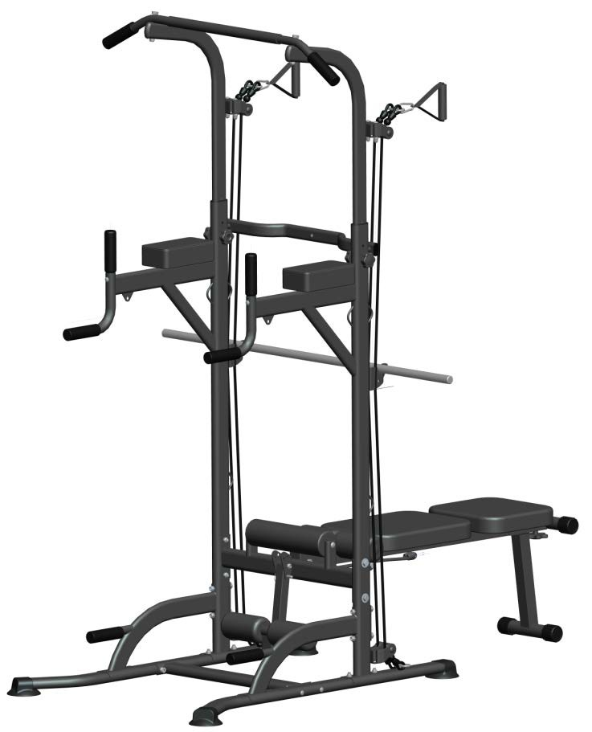

РУКОВОДСТВО ПО ИСПОЛЬЗОВАНИЮ

① Просим Вас внимательно прочесть это руководство перед установкой и использованием данного тренажера.

② Перед тренировкой, проконсультируйтесь с врачом и используйте этот тренажер надлежащим образом. Во время упражнений могут возникнуть головокружения, чувство стеснения в груди, физический дискомфорт, непривычные болевые и прочие неприятные ощущения. В таком случае, немедленно прекратите использование данного тренажера и обратитесь в больницу. Пожилые люди и люди с ограниченными возможностями, люди с высоким кровяным давлением, диабетом, сердечно-сосудистыми и другими опасными заболеваниями должны с осторожностью использовать данный тренажер. Люди с отитом среднего уха, спондилитом и плевритом (включая другие заболевания) не могут использовать данный тренажер.

③ Данный тренажер и все его части не являются игрушками, и содержат части, которые могут вызвать удушье. Храните это оборудование и все детали в недоступном для детей месте.

④ Перед использованием, внимательно осмотрите данный тренажер. При обнаружении повреждений или отсутствующих деталей, не используйте его.

⑤ Не используйте данный тренажер в коммерческих целях.

⑥ Используйте тренажер надлежащим образом, в пределах ваших физических сил. Не следует слишком часто использовать данный тренажер.

⑦ При использовании данного тренажера пальцы, свободная одежда и волосы должны находиться вдали от движущихся частей. Длинные волосы должны быть собраны, а все аксессуары следует снять.

⑧ Используйте этот тренажер на устойчивых поверхностях и местах без препятствий. Категорически запрещается использовать этот продукт на склонах или скользкой поверхности.

⑨ Не занимайтесь спортом в течение 40 минут после приема пищи.

⑩ Расстояние от тренажера до каждого препятствия должно составлять не менее 0,5 метра.

⑪ Несовершеннолетние должны использовать тренажер под наблюдением взрослых и в строгом соответствии с инструкциями.

⑫ Безопасная и эффективная тренировка обеспечивается исключительно за счет правильной установки, технического обслуживания и использования тренажера. Пользователи должны ознакомиться со всеми предупреждениями и мерами предосторожности при работе с тренажером.

二、Хранение и техническое обслуживание

① Хранить в прохладном месте, избегать длительного воздействия солнечных лучей.
② Регулярно протирайте поверхность корпуса, не используйте едкие вещества.

③ Во время хранения не ставьте на тренажер тяжелые объекты.

三、Схема установки

Шаг 1：Распакуйте тренажер и убедитесь в наличии всех принадлежностей.

A: Нижняя труба（2 шт） B :Основная рама（2 шт） C :Дополнительная рама（2 шт）

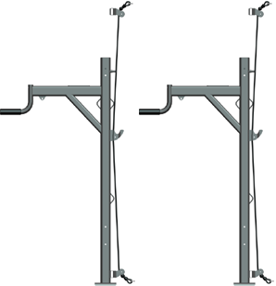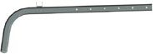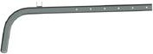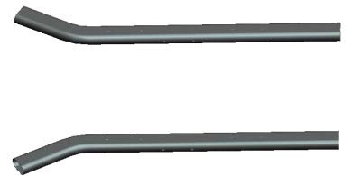

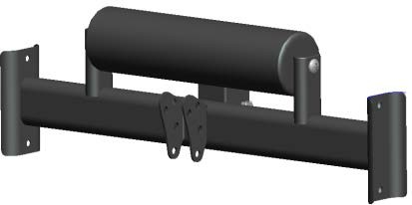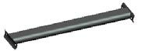G: Горизонтальная планка H: Соединение основной рамы F: Соединение нижней трубы

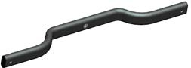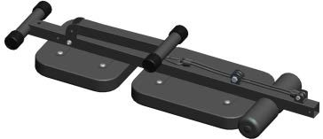I: Рама спинки Опора основной рамы и нижней трубы（2 шт）

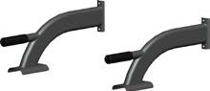

Z: Подставка для ног Штанга

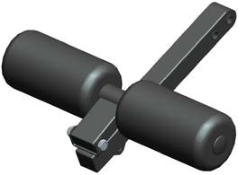

Инструменты и принадлежности

K: Силовая скамья

M: Наружный шестигранный винт

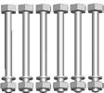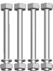M8x80mm(10 шт)
N: стальная прокладка （4 шт） O: Наружный шестигранный ключ 13-17-2
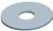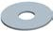（2 шт）

крестовая отвертка (1шт)

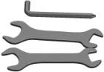

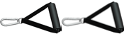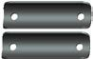поручни（2 шт） W: Рукоятка （2 个） L: Стальной лист для дуговой фиксации (4 шт)

P:Наружный шестигранный винт
M8X45mm（5 шт）
Q:Большой винт с плоской головкой

M6X16(2 шт)
R:Гайка винта с пластиковой рукояткой
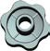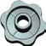M8（2 шт）

S:каретные болты M8X45mm（8 шт） T: Наружный шестигранный винт
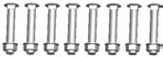M8x12（2шт）
U : Винт с пластиковой ручкой
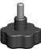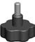M8X40（2 шт）

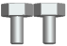

Y: поперечный винт с полукруглой головкой

M8X55(4 шт)
D: 1 пара Мягкий подлокотник+ Винт подлокотника
(8 шт)
E: Защитная крышка нижней трубы
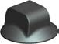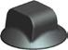（4 шт）

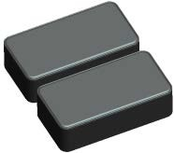

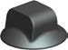A1 задвижка 8x66(2 шт) B1: наружный шестигранный винт
M8X55mm（1 шт）
С1: Винт с пластиковой ручкой
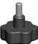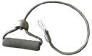M8X65（1 шт）

D1: Винт с полукруглой головкой
M8X50мм（1 шт）
Натяжной трос Затяжки (2 шт)

Шаг 2: Установите 4 защитных крышки нижней трубы

Принадлежности:

A:Нижняя труба（2 ШТ） E:защитная крышка нижней трубы（4 шт）

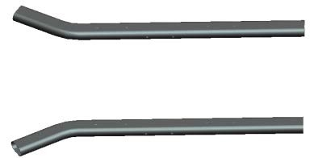

①Установите 4 защитные крышки на нижнюю трубу.（Примечания: 4 крышки должны располагаться параллельно полу）

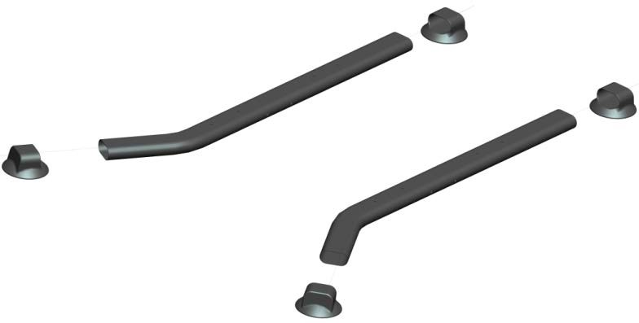

Шаг 3：Установите основную раму

L: Стальной лист для дуговой фиксации F: Соединение нижней трубы（две дуговые головки）
M: Наружный шестигранный винт M8x80 мм (4 шт)

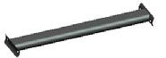

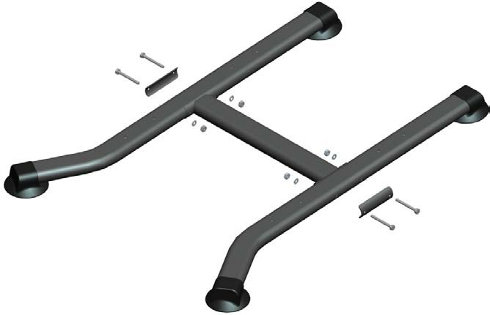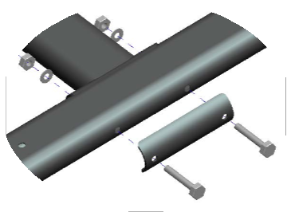①Закрепите нижнюю трубку с помощью соединения нижней трубки используя 4 наружных шестигранных винта M8x80мм.

Шаг 4Установите опору основной рамы и нижней трубки

Принадлежности:

J: Опора основной рамы и нижней трубки

S: каретные болты M8X45mm（4 个）

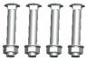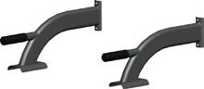

① Установите 4 каретных болта M8x45 для закрепления опоры основной рамы и нижней трубы，

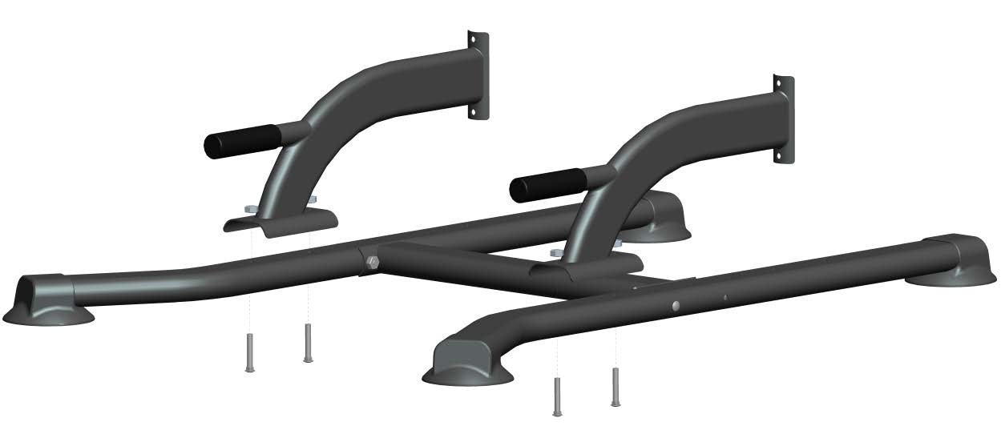

Шаг 4：Установите основную раму

Принадлежности:

B :Основная рама（2шт） S : Каретные болты M8X45 мм（4 шт） M :наружный шестигранный винт M8x80 мм (4 шт) L: Стальной лист для дуговой фиксации
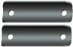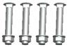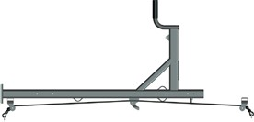

①Установите 4 каретных болта M8x45 при закреплении нижней части основной рамы.

②Разместите стальной лист для дуговой фиксации рядом с поверхностью трубы основной рамы и затяните с помощью 4наружных шестигранных винтов M8x80.

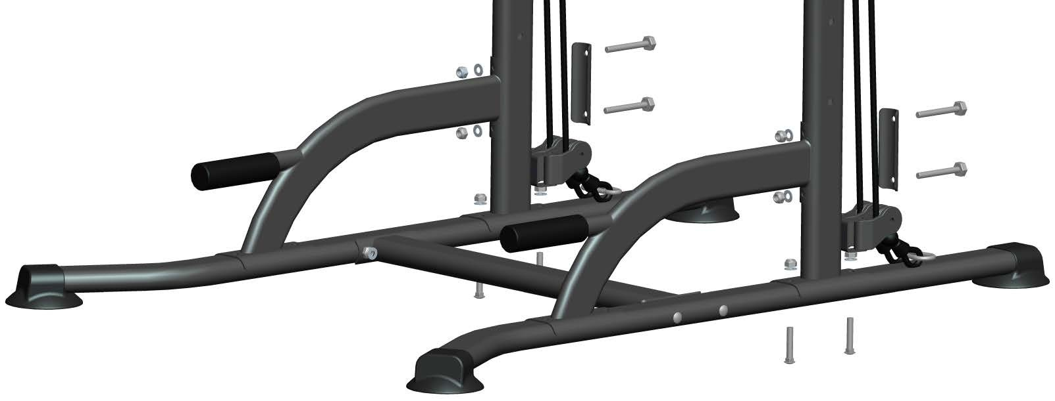

Шаг 5：Установите основную раму
Принадлежности
H: Соединение основной рамы P: Наружный шестигранный винт M8X45mm（4 шт） N: стальная прокладка（4 шт ）

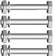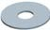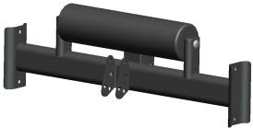

① Затяните винт M8x4 со стальной прокладкой от наружной части рамы внутрь.
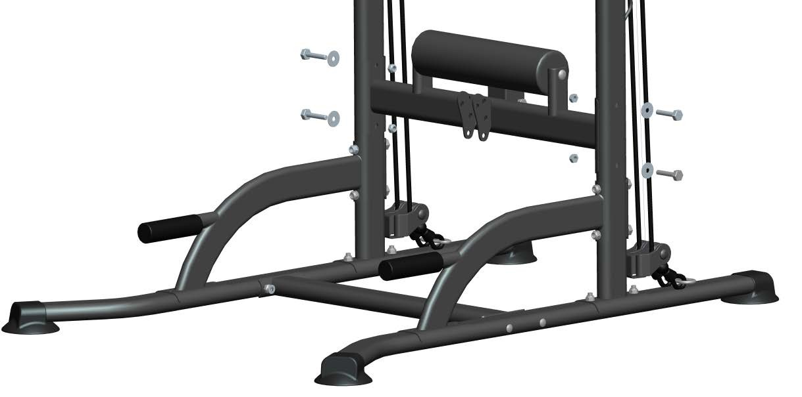

Шаг 6：Установите поручни

Принадлежности:

K Поручни Q: Большой винт с плоской головкой M6X16 (2 шт)

① Закрепите поручни на основной раме с помощью 2 больших винтов с плоской головкой M6X16 (см. рисунок).

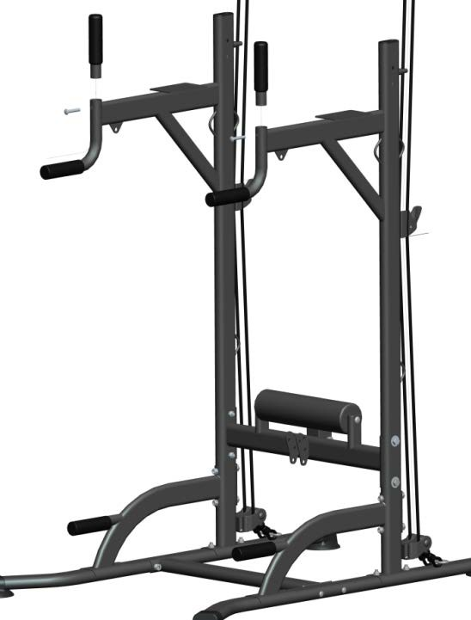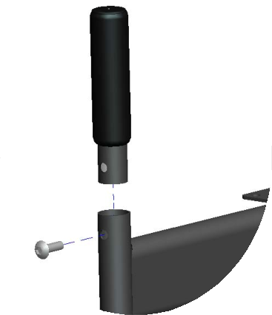

Шаг 7：Установите мягкий подлокотник
Принадлежности:

1 пара Мягких подлокотников+ Винт подлокотника (8 шт)

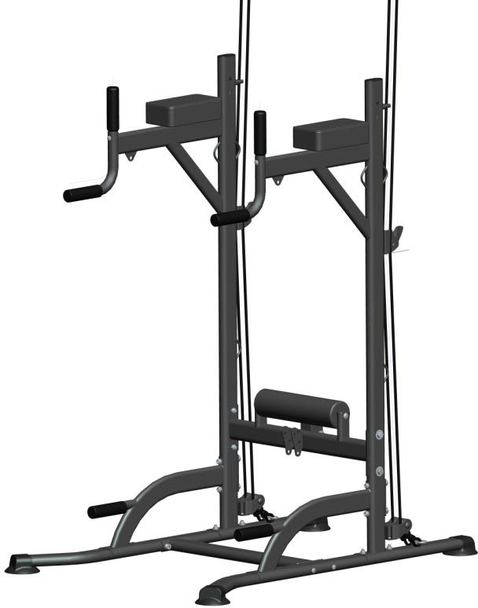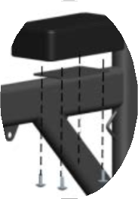① Прикрепите мягкий подлокотник к основной раме. См. рисунок.

Шаг 8：Установите раму спинки

Принадлежности:

I :рама спинки T: наружный шестигранный винт M8x12（2 шт）

Отверстия на обоих концах рамы спинки должны войти в штыри в основной раме, затяните их с помощью наружного шестигранного винта M8x12

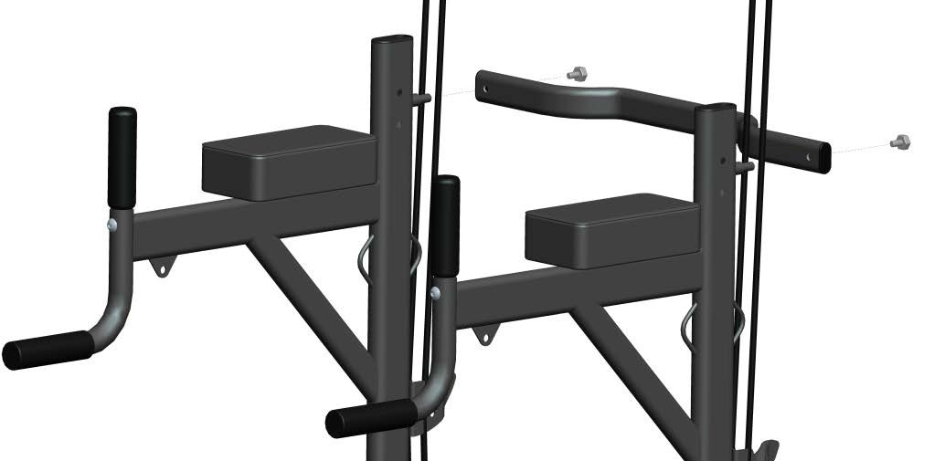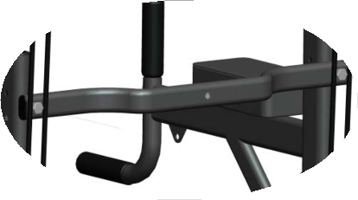

Шаг 9：Установите дополнительную раму и горизонтальную планку

Принадлежности:

C: Дополнительная рама （2 шт） G: горизонтальная планка M: Наружный шестигранный винт M8x80 мм (2 шт)

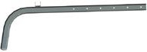

①Вставьте дополнительную раму с верхней части основной рамы.

②После вставки дополнительной рамы, отрегулируйте подходящую высоту для установки верхней горизонтальной планки, как показано на рисунке.

③Разместите верхнюю горизонтальную планку на дополнительной раме, вставьте в соответствующее отверстие и затяните с помощью Наружного шестигранного винта
M8x80(сверху вниз)。

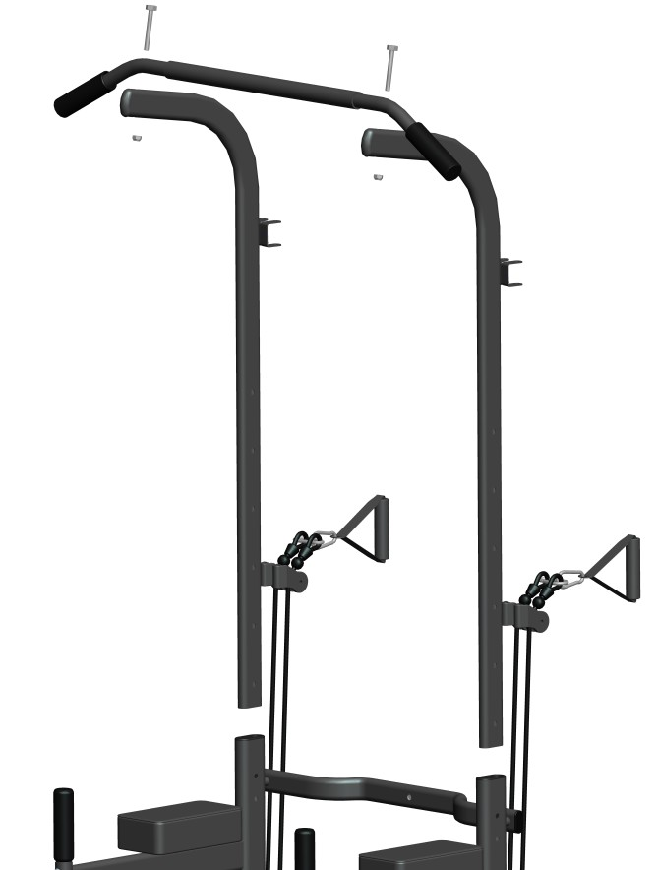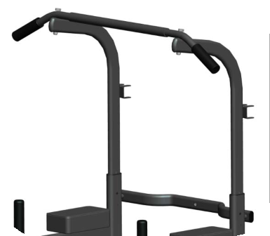

Шаг 10：Отрегулируйте высоту и установите натяжной ролик.
Принадлежности:

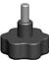R Гайка винта с пластиковой рукояткой M8（2 шт U Винт с пластиковой рукояткой M8X40（2 шт）

Y: поперечный винт с полукруглой головкой M8X55(4 шт)
W :рукоятка（2 шт）

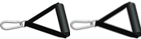

①Установите подходящую высоту и вставьте в отверстия в основной и дополнительной рамах. Затем используйте комплект винтов с пластиковой рукояткой для затяжки. Убедитесь, что дополнительная рама устойчиво закреплена. (предусмотрено 6 уровней высоты)
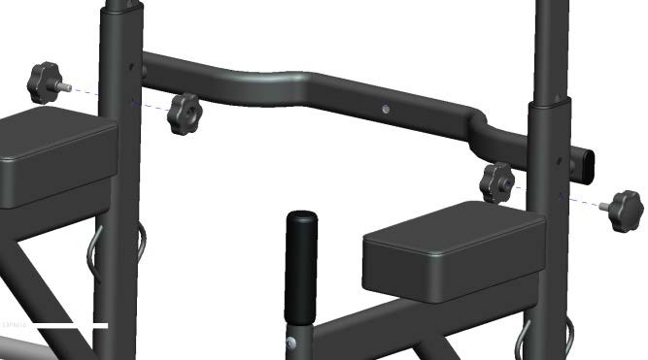

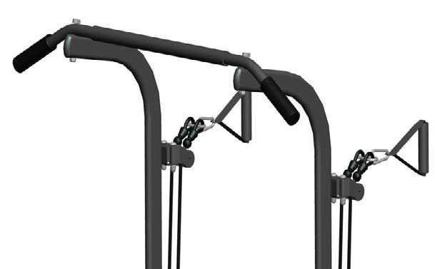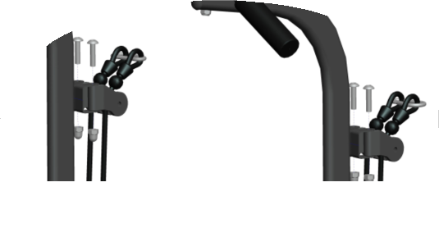- Плотно затяните 4 винта с полукруглой головкой с двумя роликовыми блоками на дополнительной раме, затем подсоедините ручку и карабин кнопки подъем.

Шаг 11：Установите подставку для ног
Принадлежности
Z: Установите подставку для ног（1 шт） D1: винт с полукруглой головкой M8X50 мм（1 шт） A1 задвижка8 x66(1 шт)

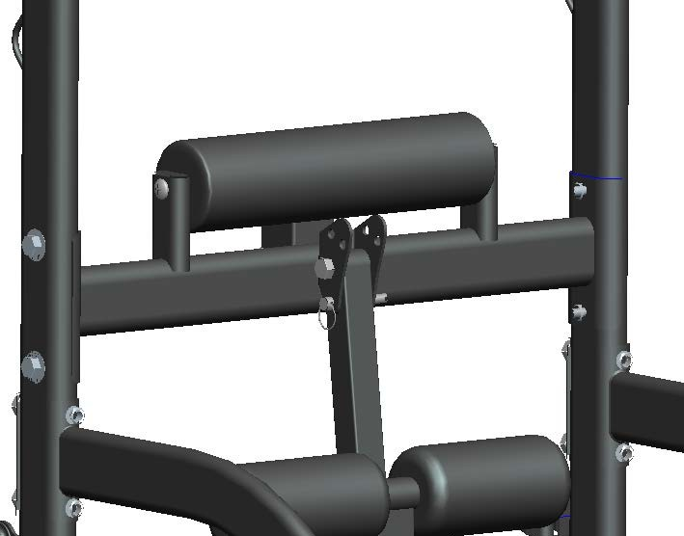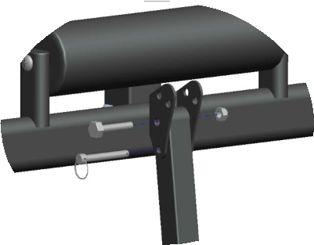Используйте наружный шестигранный винт M8X45, закрепите подставку для ног на основной раме. Вставьте задвижку в нижнее отверстие.

Шаг 12：Установите силовую скамью

Принадлежности

K: силовая скамья B1: Наружный шестигранный винт M8X55 мм（1 шт）

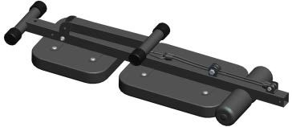

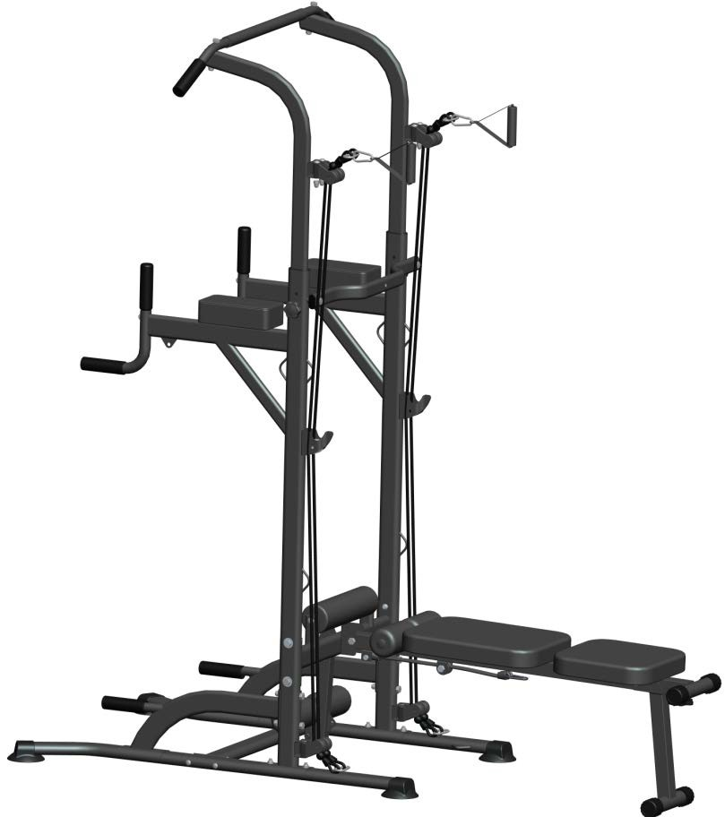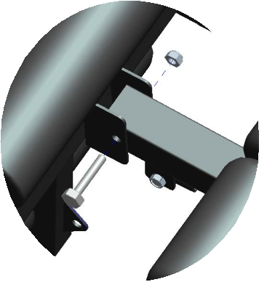Используйте наружный шестигранный винт M8X55, чтобы соединить силовую скамью с основной рамой.

Шаг 13：Установите штангу и скамью для удержания веса

Наденьте штангу на держатель штанги и сложите скамью, затем затяните винт с пластиковой рукояткой M8X60, чтобы зафиксировать скамью.
Принадлежности:

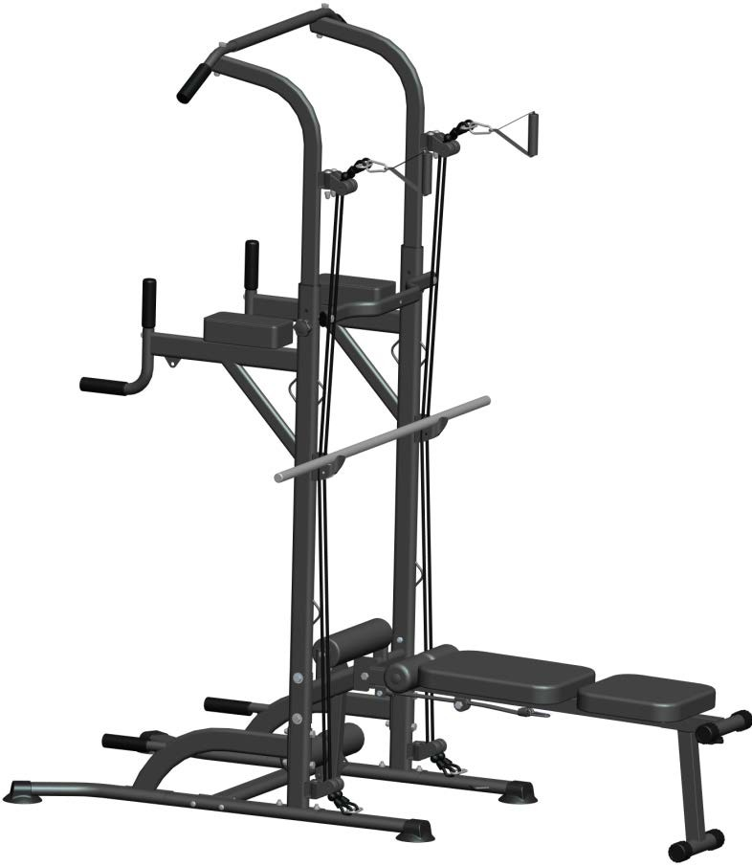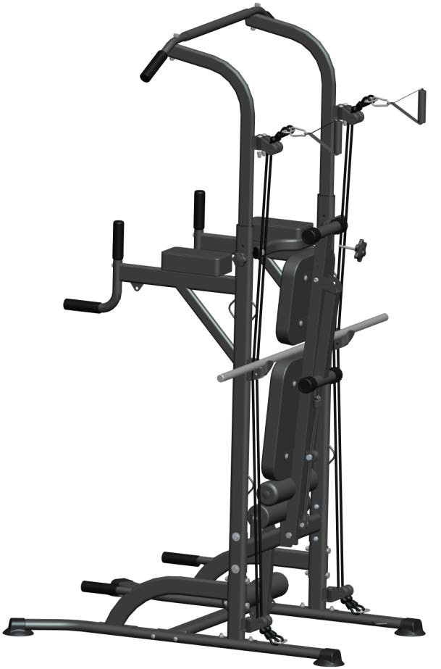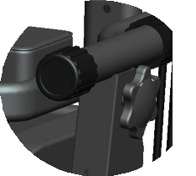C1 Винт с пластиковой ручкой M8X60（1шт） штанга

Шаг 14：Установите натяжной трос.

Используйте карабин кнопки подъема, застегните нижний натяжной ролик и потяните вверх к затяжкам вместе с карабином кнопки подъема. Установите затяжки на штанге.
Принадлежности:
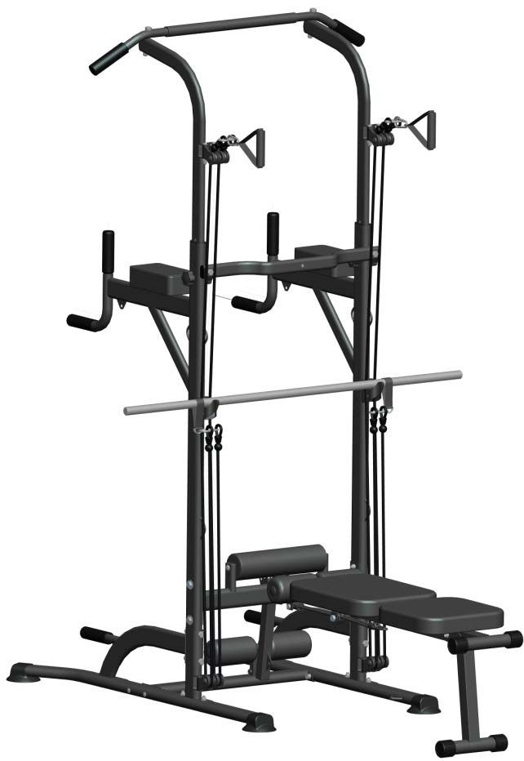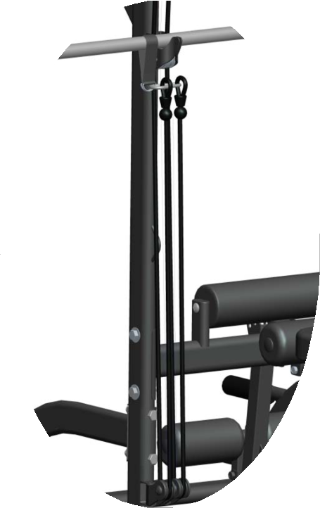Затяжка

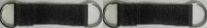

Мы предоставляем гарантию качества продукции на один год. В течение срока гарантии мы осуществляем БЕСПЛАТНУЮ замену вышедших из строя деталей. В случае неправильной сборки, неправильной эксплуатации или самостоятельной замены неисправных деталей наша компания снимает с себя всякую ответственность. Для получения гарантийного обслуживания вы обязаны предоставить гарантийный талон продукта, фотографии или другую информацию, запрашиваемую компанией. Данный тренажер предназначен для домашнего использования, если неисправность возникла в результате коммерческого использования, компания не несет никакой ответственности.
Производитель /Manufactory:
Zhejiang zhichi technology co .,ltd
Адрес/Address:
NO.666 Jiuzhou West Road, Economic Development Zone, Yongkang
Страна изготовления: Китай/China
Поставщик:
ООО «Сан Планет СПБ», 191167, г. Санкт-Петербург, наб. реки Монастырки, дом 5, Литер В, пом/ком 3-Н/4.
Последнюю версию Руководства пользователя Вы можете найти на сайте поставщика ООО «Сан Планет СПб» www.victoryfit.ru. Любое улучшение функционала и технических характеристик продукта происходит без уведомления конечного пользователя.

